Europawahl am 09.06.2024
HELFENDE HÄNDE
GESUCHT

Demokratie = alle Staatsgewalt geht vom Volk aus
(Art. 20 Grundgesetz der Bundesrepublik Deutschland)

Sie möchten sich für die Demokratie engagieren, aber nicht gleich einer Wählergruppe oder Partei beitreten?
Sie haben Interesse in einem erfahrenen Team selbst einmal Erfahrungen als Wahlhelfer/-in zu sammeln?
Sie können sich gleich hier während Ihres Termins oder über den QR-Code in die Liste der Helfenden für die Europawahl oder einer der kommenden Wahlen eintragen.
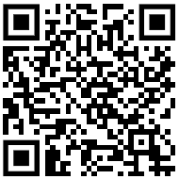

Wenn Sie Fragen zum Thema Wahlhelfende haben, sprechen Sie uns einfach an!
Ihr Bürgerbüro

